|  |
| --- |
| **LETTRE-TYPE 2A**  **MARQUE QB associée au classement UPEC (A+)- Revêtements de sol résilients** |

**FORMULAIRE DE DEMANDE DE MAINTIEN DU DROIT D'USAGE DE LA MARQUE QB ASSOCIEE AU CLASSEMENT UPEC (A+)**

(à établir sur papier à en-tête du titulaire)

Centre Scientifique et Technique du Bâtiment   
Direction DSR  
84, avenue Jean Jaurès  
Champs sur Marne  
F-77447 Marne La Vallée Cedex 2

Objet : **Demande de maintien du droit d’usage de la marque QB** **associée aux classements UPEC (A+) – Revêtements de sol résilients**

Monsieur,

J'ai l'honneur de demander le maintien du droit d’usage de la marque QB associée aux classements UPEC (A+)sur des produits qui ne diffèrent de ceux admis à la marque que par leurs marques commerciales et/ou leurs références commerciales spécifiques qui y sont apposées et éventuellement par des aménagements qui ne modifient en rien leurs caractéristiques certifiées.

|  |  |  |
| --- | --- | --- |
| Identification des produits admis à la marque QB associée aux classements UPEC (A+) | | Marque commerciale et/ou référence commerciale spécifique demandée par le distributeur |
| N° de certificat | Désignation et référence du produit du titulaire |
|  |  |  |
|  |  |  |

La société qui va distribuer ces produits (distributeur) sous la marque commerciale ………………………………………………<nouvelle marque commerciale demandée*>* a les coordonnées suivantes :

Nom :

Adresse :

Je m’engage à fournir au distributeur ci-dessus désigné, le référentiel de certification de la marque QB – UPEC (A+) Revêtements de sol résilients et en particulier les dispositions de marquage fixées au § 2.6 de ce même référentiel de certification.

Je m'engage à informer immédiatement le CSTB de toute modification apportée dans la distribution de ces produits et en particulier toute cessation d'approvisionnement du distributeur ci-dessus désigné.

A cet effet, je déclare connaître et accepter les Exigences Générales de la marque QB, le référentiel de certification de la marque QB – UPEC (A+), Revêtements de sol résilients et m’engage à les respecter et à en informer mon réseau commercial pendant toute la durée d’usage de la marque QB et en particulier à me conformer sans restriction ni réserve aux décisions prises conformément aux Exigences Générales de la marque QB et au référentiel de certification de la marque QB – UPEC (A+), Revêtements de sol résilients.

J'autorise le CSTB à informer le distributeur ci-dessus désigné, des sanctions prises conformément au référentiel de certification de la marque QB – UPEC (A+), Revêtements de sol résilients, se rapportant aux produits certifiés objets de la présente.

Je vous prie de trouver, ci-joint, copie de la fiche d'engagement du distributeur ……………………………………<nom de la Société> à ne distribuer sous la marque commerciale et/ou référence commerciale spécifique que les produits certifiés que je lui livre.

Je vous prie de bien vouloir agréer, Monsieur, l'expression de ma considération distinguée.

**Date et signature du représentant légal du titulaire, demandeur du maintien**

|  |
| --- |
| **LETTRE-TYPE 2B**  **MARQUE QB associée au classement UPEC (A+) - Revêtements de sol résilients** |

**FICHE D’ENGAGEMENT (VISA) DU DISTRIBUTEUR**

(à établir sur papier à en-tête du distributeur)

Je soussigné

agissant en qualité de : ……………………………………………………………………. (*Gérant, Président, Directeur Général, …)*

dont le siège est situé :

n° de SIRET :

m'engage par la présente :

* à n'effectuer aucune modification d'ordre technique affectant notamment la nature et/ou les caractéristiques de fonctionnement des produits certifiés ci-dessous désignés :

|  |  |  |
| --- | --- | --- |
| Identification des produits admis à la marque QB | | Marque commerciale et/ou référence commerciale spécifique demandée par le distributeur |
| N° de certificat | Désignation et référence du produit du titulaire |
|  |  |  |

* à ne pas apporter d'aménagements susceptibles de modifier les caractéristiques certifiées des produits fabriqués par la société …………………………………………………<titulaire>. Toute modification ultérieure doit être au préalable notifiée au CSTB pour accord, celle-ci devant être par ailleurs convenue avec le titulaire ;
* à ne modifier les marques commerciales et/ou références commerciales spécifiques visées ci-dessus qu'en accord avec le titulaire du droit d'usage de la marque QB et après avoir au préalable avisé le CSTB par lettre recommandée avec accusé de réception ;
* à ne distribuer sous les marques commerciales et/ou références commerciales spécifiques visées ci-dessus que les produits livrés par la société …………………………………………………<titulaire> ;
* à ne procéder à aucune modification du marquage des produits effectué par le titulaire conformément aux dispositions du référentiel de certification de la marque QB – UPEC (A+), Revêtements de sol résilients;
* à prêter au CSTB mon concours pour toute vérification se rapportant aux produits objets de la présente ainsi qu’à leur commercialisation et à lui communiquer toute documentation faisant référence à ces mêmes produits ;
* à appliquer les mesures qui découlent des sanctions prises conformément au référentiel de certification de la marque QB – UPEC (A+), Revêtements de sol résilients;
* à verser le montant des frais d'admission prévus par les tarifs de la marque QB et à effectuer tous paiements ultérieurs qui me seront réclamés en conformité avec le référentiel de certification de la marque QB – UPEC (A+), Revêtements de sol résilients ;
* à informer le titulaire de toute réclamation reçue relative aux produits certifiés ;
* à diffuser l’extrait du référentiel de certification QB 30 « §2.6 - Le Marquage » à mon réseau de distribution.

Vous trouverez joint à cet engagement un exemplaire signé à chaque page du chapitre 2.6 du référentiel de certification QB 30 relatif aux exigences de marquage.

Je déclare connaître et accepter les Exigences Générales de la marque QB, le référentiel de certification de la marque QB – UPEC (A+), Revêtements de sol résilients et son annexe et m’engage à les respecter et à en informer mon réseau commercial pendant toute la durée d’usage de la marque QB et en particulier à me conformer sans restriction ni réserve aux décisions prises conformément aux Exigences Générales de la marque QB et au référentiel de certification de la marque QB – UPEC (A+), Revêtements de sol résilients.

Je vous prie de bien vouloir agréer, Monsieur, l'expression de ma considération distinguée.

**Date et signature du représentant légal**

**du distributeur, bénéficiaire du maintien**

|  |
| --- |
| **FICHE-TYPE 6**  **MARQUE QB associée au classement UPEC (A+) - Revêtements de sol résilients** |

**APPROBATION DES EXIGENCES RELATIVES AU MARQUAGE – EXTRAIT DES REGLES QB 30 §2.6 LE MARQUAGE**

Le marquage fait partie intégrante de la certification d’un produit.

Au-delà de l’identification d’un produit certifié et de sa traçabilité, le marquage d’un produit par le logo de la marque collective de certification assure une meilleure protection des utilisateurs et permet la défense des titulaires contre les usages abusifs et les contrefaçons.

Il n’est en aucun cas possible de faire référence à la marque QB associé au classement UPEC avant l’obtention du droit d’usage de ladite marque de certification, ou de présenter à la certification des produits contrefaits.

La reproduction et l’apposition des logos du CSTB ne sont autorisées qu’en stricte application de la charte graphique QB et à l’appui du droit d’usage autorisé par un certificat valide ou avec l’accord préalable du CSTB.

Par ailleurs, la mention des principales caractéristiques certifiées a pour objectif de rendre transparentes pour les consommateurs et les utilisateurs, les caractéristiques techniques sur lesquelles porte la marque. Elle valorise ainsi la certification et son contenu.

Les règles de marquage ci-après ont pour but de guider le titulaire dans le respect des exigences réglementaires, et des exigences de la certification. Les Exigences Générales de la marque QB précisent les conditions d’usage, les conditions de validité du droit d’usage de la marque QB associé au classement UPEC et les modalités de sanction lors d’usage abusif.

Sans préjudice des sanctions prévues dans les Exigences Générales de la marque QB, toute annonce erronée des caractéristiques certifiées ou tout usage frauduleux du logo QB associé au classement UPEC exposent le titulaire à des poursuites pour notamment pratiques commerciales trompeuses.

### Le logo QB ASSOCIE Au classement UPEC

Le logo QB pourra assurer l’identification de tout produit certifié pendant la période transitoire et devra assurer cette identification au-delà de la période transitoire. Le logo QB associé au classement UPEC doit assurer l’identification de tout produit certifié.

Le titulaire s’engage à respecter la charte graphique de la marque QB. Le logo QB associé au classement UPEC et sa charte graphique sont disponibles auprès du gestionnaire de l’application.

Le produit certifié fait l’objet d’une désignation et d’une identification distinctes de celles des produits non certifiés.

Le titulaire ne devra faire usage du logo QB associé au classement UPEC que pour distinguer les produits certifiés et ceci sans qu'il existe un quelconque risque de confusion avec d’autres produits et en particulier des produits non certifiés.

Pour éviter toute confusion entre les produits certifiés et les produits non certifiés, le demandeur/titulaire veillera à ne pas utiliser des désignations commerciales identiques ou similaires (par exemple : « Prod+ » pour un produit certifié et « Prod » pour un produit non certifié).

Il est recommandé au titulaire de soumettre préalablement au CSTB tous les projets de marquages ou de supports où il est fait état de la marque de certification.

En cas d’impossibilité de marquer le produit pour des raisons techniques, il sera nécessaire de se rapprocher du CSTB qui déterminera une règle commune de marquage.

Paraphe du représentant légal du distributeur :

Initials of the legal representative of the distributor:

### Les modalités de marquage

Ce paragraphe décrit à la fois les modalités d'apposition du logo QB associé au classement UPEC et le marquage des caractéristiques certifiées.

On appelle « caractéristique certifiée » toute information dont le contenu est contrôlé dans le cadre de la marque QB UPEC (A+) - Revêtements de sol résilients.

Les exigences de l’article R 433-2 du Code de la Consommation établissent que le marquage doit se conformer aux dispositions définies dans la norme NF EN 14041 ainsi que dans les paragraphes suivants et à chaque fois que cela est possible, intégrer les éléments suivants :

|  |  |  |
| --- | --- | --- |
|  | **ou le cas échéant** |  |
| Revêtements de sol résilients **OU** QB 30  <http://evaluation.cstb.fr>  Caractéristique certifiée 1 :  Caractéristique certifiée 2 :  Caractéristique certifiée 3 : | | |

Il est recommandé d’informer le consommateur sur les principales raisons et avantages d’utiliser un produit certifié. Les caractéristiques certifiées, le site Internet et le nom de l’application de certification doivent apparaître sur au moins l’un des supports (produit, emballage ou supports de communication).

#### Marquage des produits certifiés

Tous les produits certifiés, de 1er choix uniquement, fabriqués à compter de la date figurant sur la décision d’attribution du droit d’usage de la marque QB UPEC (A+) (par la procédure d’admission ou d’extension) et conformes aux exigences du présent référentiel de certification, doivent être marqués, au minimum, des logos QB UPEC (A+) (sauf impossibilité technique).

Paraphe du représentant légal du distributeur :

Initials of the legal representative of the distributor:

Chaque produit doit être marqué de façon permanente, lisible et indélébile, imprimé directement ou sur une étiquette collée sur l’emballage avec les indications suivantes imposées par les normes EN et EN ISO relatives aux familles de revêtements de sol résilients, cités au paragraphe 2.2.1 du présent document :

* Identification du fournisseur (fabricant ou distributeur),
* Dénomination commerciale et référence de la couleur et/ou du dessin,
* Numéro du lot de fabrication,
* Référence de la norme produit à considérer,
* Classes ou symboles appropriés,
* Pour les produits en rouleaux : dimensions et N° du rouleau,
* Pour les produits en dalles : dimensions d’une dalle, surface (en m²) de revêtement contenue dans le paquet,

ainsi que les éléments suivants tels que donnés dans les exemples 1 et 2 ci-dessous qui prévalent sur les éléments donnés en exemple dans la charte graphique QB :

* Identification du site de production (numéro communiqué au titulaire par le CSTB),
* Logo QB UPEC ou QB UPEC.A+ le cas échéant,
* Indices des classements U, P, E et C. Ils peuvent être écrits sous chaque lettre du logo QB UPEC (A+) (exemple 1) ou à la suite de chaque lettre (exemple 2) ou dans un tableau,
* Nom ou numéro de l’application de certification,
* Site Internet du CSTB : <http://evaluation.cstb.fr>

Exemple 1 :

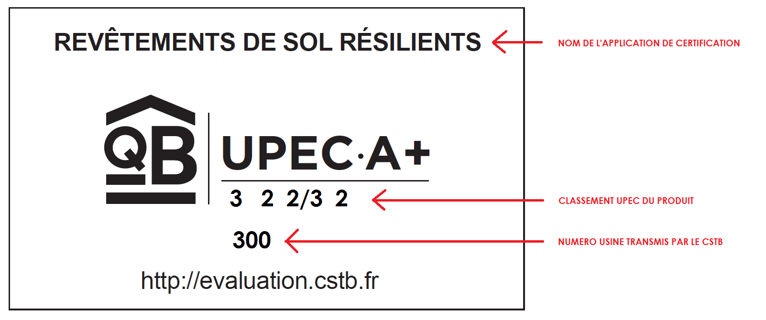

Paraphe du représentant légal du distributeur :

Initials of the legal representative of the distributor:

Exemple 2 :

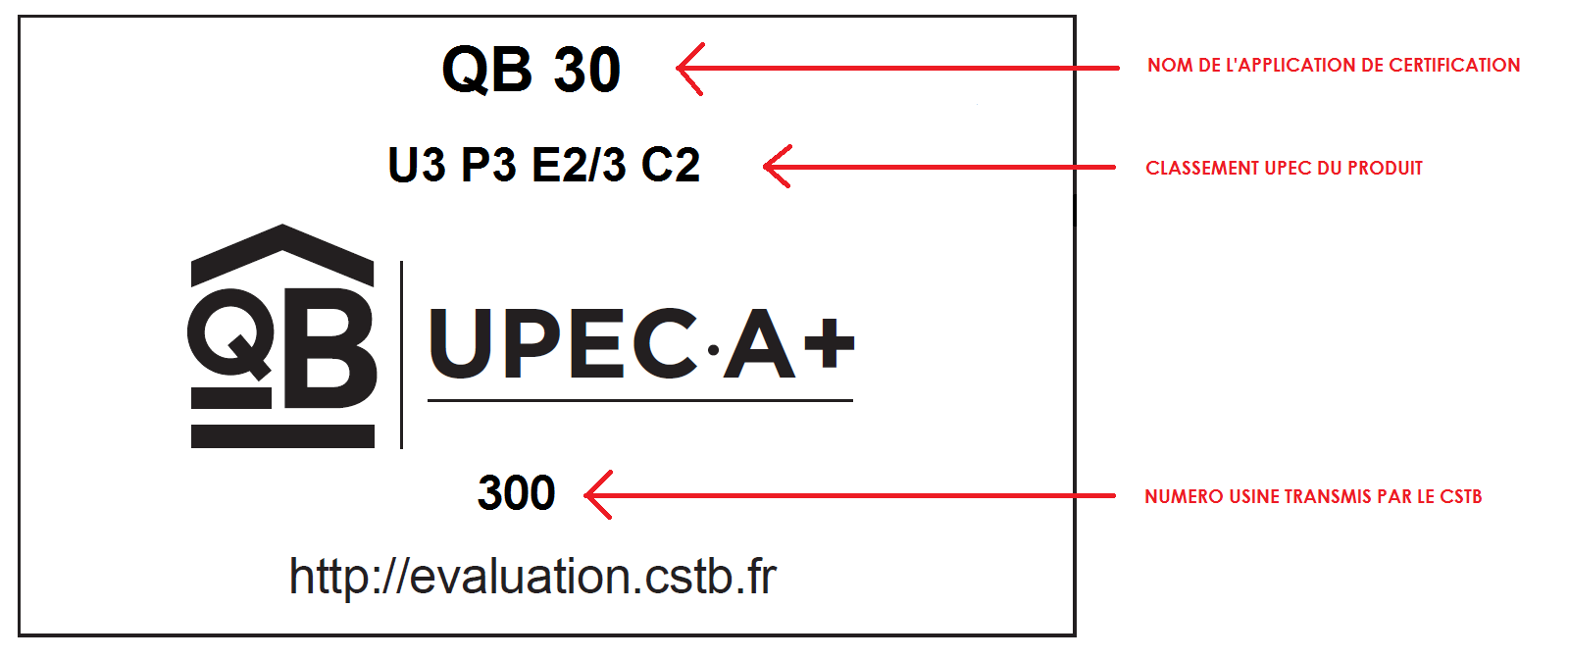

Au regard de la nature de ces produits, le marquage peut ne figurer que sur l’emballage des produits.

Pour les produits certifiés fabriqués en rouleaux et débités à la coupe, lorsque seul l’emballage est marqué, une étiquette portant à la fois le logo QB UPEC (A+) et le classement UPEC doit rester fixée sur chaque coupe et sur le rouleau jusqu’à ce qu’il soit totalement débité.

Pour les produits certifiés distribués par des titulaires distributeurs, les informations relatives à la certification pourront figurer sur le bon de livraison.

*NB*: Si une codification est établie pour permettre l’identification du produit, elle doit être communiquée au CSTB.

#### Marquage sur l’emballage du produit certifié ou sur le document d’accompagnement du produit (le cas échéant)

Tous les emballages de produits certifiés ou documents d’accompagnement doivent intégrer tous les éléments de marquage définis au paragraphe § 2.6.2.1 : logo de la marque, nom de l’application, référence au site internet et, si possible, la liste des caractéristiques certifiées.

Remarque : Si le produit est déjà marqué, le marquage sur les emballages des produits certifiés doit être préconisé, sachant que c’est l’un des moyens de promouvoir le produit certifié.

#### Marquage sur les supports de communication et la documentation (Documents techniques et commerciaux, affiches, publicité, sites Internet, etc)

L’utilisation de manière générique de la marque QB associé au classement UPEC(A+) par la reproduction de la marque dans les correspondances du titulaire, est interdite, sauf si le titulaire bénéficie de la marque QB UPEC(A+) pour l’ensemble de ses fabrications.

Les références à la marque QB associé au classement UPEC(A+) dans les supports de communication ou documentation doivent être effectuées de façon à ce qu’il n’existe aucun risque de confusion entre les produits certifiés et les autres. Elles doivent intégrer tous les éléments de marquage définis aux paragraphes précédents et du présent paragraphe : logo de la marque, nom de l’application, référence au site internet et si possible, liste des caractéristiques certifiées.

A titre d’exemple, les risques de confusion qui doivent impérativement être évités sont notamment les suivants :

* + aucun autre classement et/ou information non visée par la certification ne peut être juxtaposé aux logos,
  + et aucun autre classement et/ou information non visée par la certification ne peut s’intercaler entre les caractéristiques certifiées.

Paraphe du représentant légal du distributeur :

Initials of the legal representative of the distributor:

A titre d’information aux utilisateurs, il doit être rappelé dans les documents commerciaux généraux (catalogues …) la portée du certificat.

Paraphe du représentant légal du distributeur :

Initials of the legal representative of the distributor:

Information sur les caractéristiques certifiées

Chaque documentation relative à un produit certifié QB UPEC (A+) doit avoir les éléments suivants :

* Identification du titulaire,
* Désignation du produit (dénomination commerciale),
* Nom de l’application de certification ou numéro lorsqu’il est impossible d’indiquer le nom complet.
* Site Internet du CSTB : <http://evaluation.cstb.fr>
* Logo QB UPEC ou QB UPEC.A+ le cas échéant,
* Numéro de certificat,
* Caractéristiques certifiées :
* Classement UPEC : les niveaux des classements U, P, E et C traduisent   
  (de façon synthétique mais complète) les caractéristiques d’usage considérées dans les normes. Les indices peuvent être écrits sous chaque lettre du logo QB UPEC (A+) ou à la suite de chaque lettre ou dans un tableau
* efficacité acoustique au bruit de choc ΔLw en dB (pour les produits QB UPEC.A+),
* sonorité à la marche de classe A (Ln,e,w < 65 dB) (pour les produits QB UPEC.A+).

Pour le marché français, ces informations doivent obligatoirement être données en langue française (loi n°94-665 du 4 août 1994 relative à l’emploi de la langue française). Si nécessaire, elles peuvent également être données dans une ou plusieurs autres langues.

Exemples de communication sur la documentation pour les produits QB UPEC A+ :

La diffusion dans la documentation des informations relatives à la certification pour les produits certifiés QB UPEC.A+ ne pourra se faire que sous la forme suivante :

* Logo QB UPEC.A+ associé au classement UPEC et aux performances acoustiques ΔLw et Ln,e,w,

en les isolant de façon graphique par un séparateur (trait,….) avec les autres caractéristiques non certifiées, l’ordre de déroulement des éléments reste au choix.

Exemple 1 :

**NOM PRODUIT OU NOM PRODUIT**

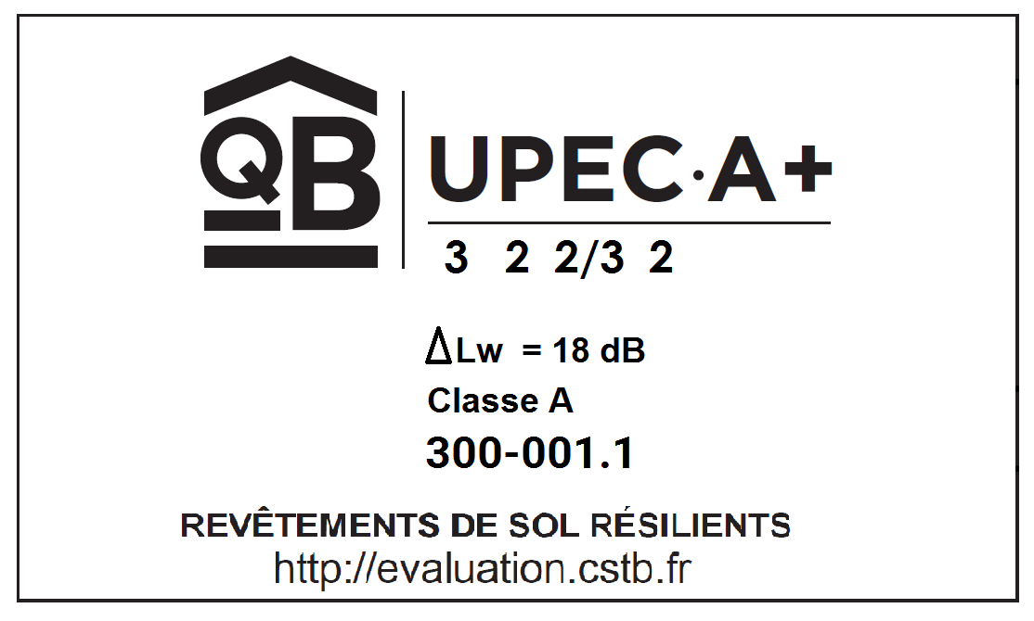 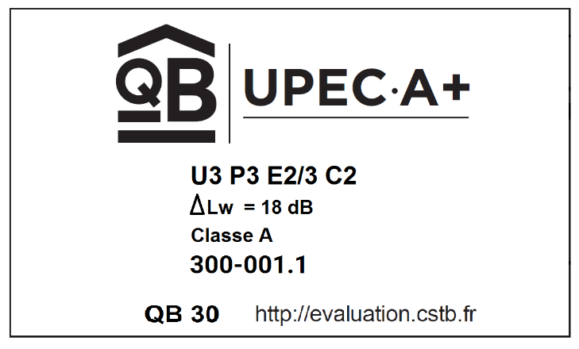

Exemple 2 :

Lorsque le séparateur n’existe pas, la distance entre la bande comportant ces informations et le reste de la documentation ne doit pas être inférieure à la longueur totale des logos dans toutes les directions.

|  |  |  |  |
| --- | --- | --- | --- |
|  |  | **U4 P3 E2/3 C2** | **ΔLw = 18 dB**  **Classe A** |

**Bfl-s1**

Exemple

Exemple 3 :

Dans le tableau des caractéristiques, le classement UPEC, les performances acoustiques   
et le n° de certificat seront regroupés comme suit :

|  |  |
| --- | --- |
| DENOMINATION COMMERCIALE | XYZ |
| Classement UPEC | U4 P3 E2/3 C2 |
| Efficacité acoustique | ΔLw = 18 dB |
| Sonorité à la marche | Classe A |
| N° Certificat QB UPEC.A+  (Référentiel - revêtements de sol résilient) | 300-001.1 |
| Classification selon NF EN ISO 11638 | 34 |
| Classe de réaction au feu | Bfl-s1 |

Pour une bonne interprétation du présent paragraphe, il est recommandé au titulaire de soumettre préalablement au CSTB tous les projets de documents où il entend faire état de la marque QB UPEC (A+).

**Date et signature du représentant légal du**

**distributeur précédées de la mention manuscrite   
« Lu et approuvé »**

Date and signature of the legal representative of the distributor with the following mention « Lu et approuvé »

Paraphe du représentant légal du distributeur :

Initials of the legal representative of the distributor: